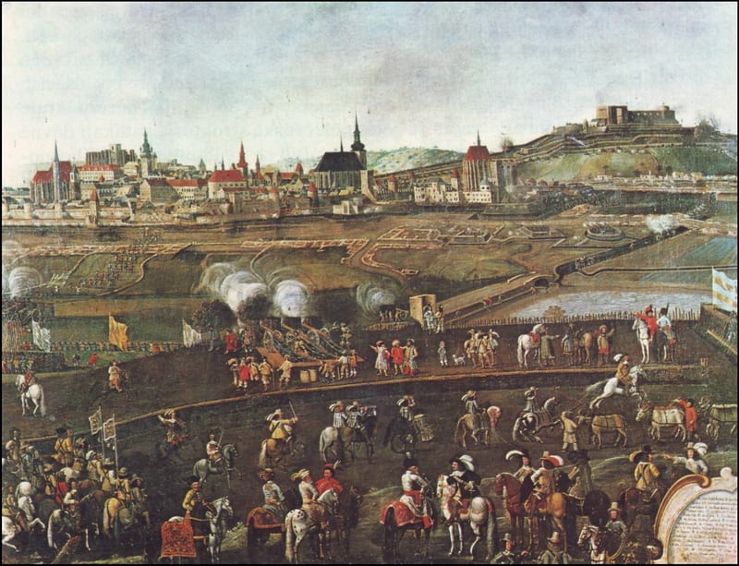 | A kora újkori Európa vallásháborúi és polgárháborúi  szeminárium  Kurzuskód: BTTRHT612BA  Időpont: Szerda 08:00  Helyszín: 312  Oktató: Tózsa-Rigó Attila (tozsa.rigo@arts.unideb.hu; tozsa.rigo@gmail.com)  2025/2026. tanév II. félév

Félév végi aláírás és gyakorlati jegy megszerzésének feltételei:
- Aktív órai részvétel
- Szemináriumi dolgozat (referátum írott változata), a félév elején megadott formai és tartalmi követelményeknek megfelelően
- Referátum tartása a dolgozat témájából, a félév elején megbeszélt kritériumok alapján
- Zárthelyi sikeres megírása

- Félév eleji konzultáció, a gyakorlati jegy feltételeinek megbeszélése
- A hadtörténet „helye” a modern történetíráson belül. Európa a 15–16. század fordulóján. a Német-római Birodalom helyzete
- A reformáció terjedése Európában. A hitújítás kezdeti szakaszának politikai (a császár és a protestáns rendek viszonya) és hadtörténeti vonzatai
V. Károly császárrá koronázásától a schmalkaldeni háborúig. (1530-1547). A Confessio Augustana és annak hatásai. A schmalkaldeni szövetség kialakulása, a schmalkaldeni háború, V. Károly lemondása
- Európa politikai viszonyai a 16. század első felében I. – a Császárság és a Habsburgok. A Habsburg-francia konfliktus
- Európa politikai viszonyai a 16. század második felében II. – Franciaország helyzete (a franciaországi vallásháború, avagy a „nyolc háború” 1598-ig)
- A haditechnika és a hadművészet fejlődése a 16–17. században
- A Nyolcvanéves háború (Németalföld) – a spanyol hegemónia „megtörése” (1566–1648)
A tengeri hadviselés fejlődése (a Levantei hatalmak visszaszorulása, Lepanto, A győzhetetlen armada pusztulása stb.)
- A „hosszú háború” az oszmánok ellen.
Közép-Európa államai a 16. század második felében (Lengyelország – Oroszország – Svédország)
- Európai hatalmi viszonyok a 16–17. század fordulóján 1618-ig
Vallásháború vagy európai világháború? A harmincéves háború első/cseh-erdélyi szakasza 1618–1625
A harmincéves háború második/dán szakasza 1625–1629
- A harmincéves háború harmadik/svéd és svéd–francia szakasza 1630–1648
A vesztfáliai béke és annak következményei Európa történelmére
- A francia hegemónia megvalósítására tett kísérletek a 17. század második felében.
Európa „belső expanziója a 17. század utolsó két évtizedében A visszafoglaló háborúk (1683–1699)
- Zárthelyi dolgozat
- Félév végi konzultáció, értékelés

Kötelező szakirodalom
Pollmann Ferenc: „Marcona” történelem: hadtörténetírás határon innen és túl. Korall 33(2008) 120–128.
Zachar József: Mi a hadtörténelem? Gondolatok egy vita kapcsán. Hadtörténelmi Közlemények, 2009/3., 863– 872.
Ajánlott irodalom
Ágoston Gábor–Oborni Teréz: A 17. század története. (Magyar Századok). Budapest, 2000.
Domokos György: Kő és tűz. Erődépítészet- és tüzérségtörténeti tanulmányok. Budapest, 2021.
Liptai Ervin (főszerk.): Magyarország hadtörténete I. Budapest, 1985.
Orosz István—ifj. Barta János—Angi János (szerk.): Európa az újkorban (16–18. század). Debrecen, 2006.
Pálffy Géza: A Magyar Királyság és a Habsburg Monarchia a 16. században. Budapest, 2010/2016
Pálffy Géza: A 16. század története. (Magyar Századok). Budapest, 2000.
Poór János (szerk.): A kora újkor története. Bp., 2009.
Parker, Geoffrey: The Military Revolution: Military Innovation and the Rise of the West, 1500–1800. Cambridge University Press, 1996.
Péter Katalin: A reformáció: kényszer vagy választás? Budapest, 2004.
Poór János (szerk.): A kora újkor története. Bp., 2009.
Pósán László: A harmincéves háború. In: Orosz István–ifj. Barta János–Angi János (szerk.): Európa az újkorban (16–18. század). Debrecen. 2006. 299–308.
Tózsa-Rigó Attila: A dunai térség szerepe a kora újkori Közép-Európa gazdasági rendszerében. Miskolc, 2014.
Tózsa-Rigó Attila: Egy önkéntes „fogságba” vonulás története. V. Károly lemondásának és visszavonulásának a körülményei. In: Bárány Attila – Pósán László (szerk.): Száműzetés, fogság, szabadulás a középkori és koraújkori Európában. Debrecen, 2021. 197–213.
Tózsa-Rigó Attila: Brünn 1645. Egy ostromlott város a harmincéves háború idején. In: Gesta 19. (2022) 32–49.

